- DACHENG YANGSHENG ZHUANG 
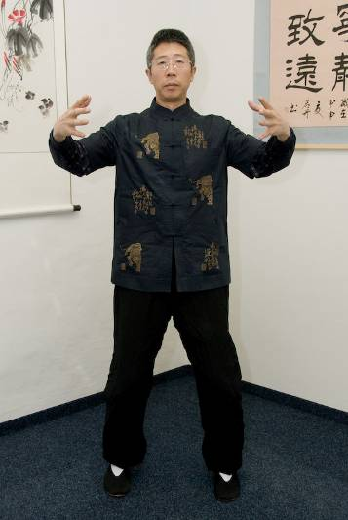
Ta-čcheng jang-šeng džuang
Postoj najvyššej dokonalosti pestovania života

- XIAO KAI HE
Siao kchai – che
Malé otváranie a zatváranie

- YAO LULU
Jao lu-lu
Otáčanie rumpálom
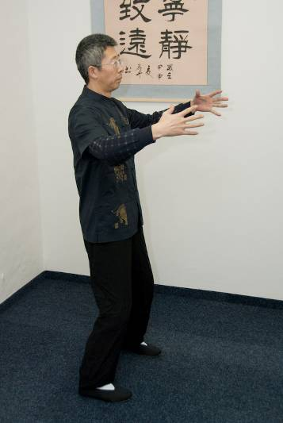
- GOUCUO SHILI
Kou-cchuo š´-li
Hákovanie a brúsenie

- SHUGAN JIANPI GONG
Šu-kan ťien-pchi kung
Cvičenie na zpriechodnenie pečene a posilenie sleziny

- BUSHEN ZHUANGYAO GONG
Pu-šen čuang-jao kung
Cvičenie na doplnenie obličiek a posilenie pasu

- SHUZI FASHENG GONG
Šu-c´ fa-šeng kung
Cvičenie vyslovovania čísloviek

- DAYAN CHUSHI GONG
ta-jen čchu-š kung
Cvičenie Divoká hus vypudzuje vlhkosť

- ZANGMI GONG
Zang-mi kung
Cvičenie tibetských mantier

- TUISHOU
Tchuej-šou
Tlačenie rúk

